 לאחר ההצלחה הגדולה של שירי האלבום, "מכתב לאחי" בביצוע של קובי אפללו,"קול זיכרון חוזר" בביצוע של ריטה ו"ימים של קיץ" בביצוע של כפיר בן- ליש יוצא היום סינגל חדש-
"קול ממדרונות"
בביצועם של הפרברים!

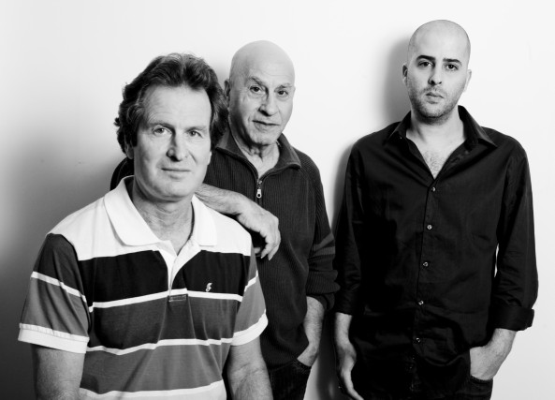

עילי על שיתוף הפעולה עם הפרברים:
" גיבורי ילדותי, נעוריי ובגרותי. צמד זמרים מבריק, הרמוניות קוליות שמסמלות את כל מה שישראלי פה. נגינת הגיטרה של אורי הרפז היא בית ספר לכל מוזיקאי והשראה גדולה עבורי. שירתו ונגינתו של יוסי חורי היא פסקול חיים של כל כך הרבה אנשים: משירי רחל המשוררת דרך נעמי שמר ונחום היימן ועד לשירים דרום אמריקאיים.זכות גדולה נפלה בחלקי שהסכימו לבצע את השיר "קול ממדרונות".

לסינגל מצורף ביצוע מתוך הופעה (דרך "פטיפון")
צילום: איתמר כהן, מתוך צילומי המופע במוזיאון ת"א, עריכה: דנית עוזיאל ויפעת בראל DVD מסטר

על האלבום החדש, מהביקורות:

"כישרונו הגדול כמוזיקאי וככותב נמצא ברגש שלו. החוסר ביומרה, או ביוהרה, הופך את האלבום הזה למוצלח מאוד. היציאה המוצלחת והמפתיעה ביותר נמצאת ב"קול ממדרונות", שבו מתארחים הפרברים"
(לירון תאני, ידיעות אחרונות)

"המוזיקה שלו מתחילה מאקורדים פשוטים שמובילים למנגינות יפות. את כותבי הפופ המעולים המקומיים העכשוויים אפשר לספור על פחות מאצבעות כף יד. בוטנר הוא אצבע אחת. (יוסי חרסונסקי)

"בוטנר הוא חייט עלית, תופר בגדים-שירים על מידותיהם של קליינטים – מבצעים. מצד אחד, מתאים להם בול את הבגד; מצד שני לוקח אותם קצת אליו; ובתווך, ממציא להם ומוצא בהם שותפים נאמנים להוציא את עצמו ואת היצירה שלו"(עמוס אורן)

לפרטים נוספים: מיטל אהרוני maytal@nmcunited.co.il

